Détermination d’une longueur d’onde visible :

Prérequis :
- Formation d’une image sur un écran
- Spectre, longueur d’onde, dispositif dispersif

Objectifs :
- Réaliser un spectre avec un réseau
- Faire une courbe d’étalonnage et s’en servir pour déterminer la longueur d’onde d’un laser.

I – Spectre d’une lampe et courbe d’étalonnage

Montage : Réalisation du spectre d’émission d’une lampe contenant un gaz excité à l’aide d’un réseau :
Source
Ecran
Réseau 600 tr/mm

F=12 cm
fente
- Allumer la lampe et y accoler une fente à largeur réglable ouverte pour l’instant au maximum.
- Placer une lentille convergente de focale 12 cm, à 20 cm de la fente.
- Rechercher son image sur un écran (recouvert d’une feuille de papier).
Noter la position de l’écran : ………..
- Coller un réseau 600 traits/mm sur la lentille : sur l’écran, on voit alors de part et d’autre de l’image de la fente, le spectre de raies de la lampe.
- Diminuer alors la largeur de la fente source de façon à avoir les raies les plus fines possibles tout en gardant une luminosité suffisante.

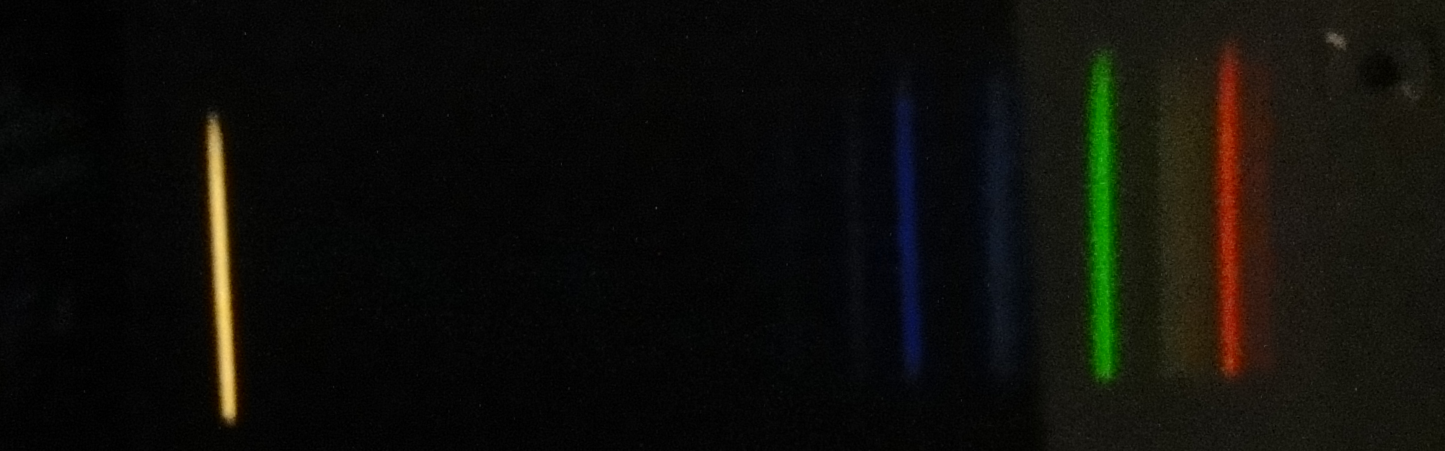
d
Photographie du spectre d’une lampe fluocompacte obtenue dans ces conditions expérimentales

Mesures :
- Repérer au crayon la position de l’image de la fente et des raies les plus lumineuses du spectres.
- Mesurer la distance d entre l’image de la fente et chaque raie et compléter le tableau suivant :
Longueur d’onde  (en nm) | 436 | 488 | 545,3 | 623
Distance d sur l’écran
(en cm)

Exploitation :

- Tracer le graphique donnant la longueur d’onde λ en fonction de la distance d mesurée sur l’écran.

- Commenter le graphique. Que peut-on dire de la déviation d sur l’écran et de la longueur d’onde correspondante dans le cas où le spectre est obtenu avec un réseau ?

II – Détermination de la longueur d’onde du laser

On désire mesurer la longueur d’onde du laser.
Proposer un protocole permettant la détermination de la longueur d’onde du laser. Le soumettre au professeur.

On peut imaginer ici une confrontation des protocoles émanant des différents groupes. Une comparaison critique permettra de dégager l’intérêt de la courbe d’étalonnage et la nécessité de garder le même montage pour pouvoir utiliser celle-ci.
Le professeur distribue alors le protocole suivant :

Protocole pour la mesure de la longueur d’onde du laser :

- Replacer l’écran à la même position que précédemment (on doit voir les raies et l’image de la fente sur les marques faites précédemment).
- Sans rien toucher d’autre, enlever la lampe
- Placer alors devant la fente le laser en sortie duquel on aura placé un oculaire de microscope
- Eloigner éventuellement l’ensemble laser+oculaire de la fente afin que celle-ci soit éclairée sur toute sa hauteur.
- Sur l’écran, le spectre de la lumière laser apparaît : repérer sur l’écran, l’image de la fente qui se trouve au même endroit que dans le §I
- Noter au crayon sur l’écran la position de la première raie (c’est le spectre du laser : une seule raie car le laser émet une lumière monochromatique)

Exploitation :

- Mesurer la distance d entre l’image de la fente et la raie du spectre du laser.

- En déduire la longueur d’onde du laser et comparer le résultat avec la valeur donnée par le fabriquant.

- Discuter les sources d’erreurs possibles liées à notre mode opératoire

III – Approfondissement possible : MI ?

On peut sur ce TP travailler sur la précision des mesures.
En effet il est facile d’estimer l’erreur faite sur chaque mesure de d aussi bien lors de l’étalonnage que lors de la meure elle-même.
On peut montrer comment le protocole permet de minimiser l’erreur de mesure : ici, la largeur de la fente source détermine la largeur des raies et donc induit une erreur ; cependant la luminosité limite la finesse de la fente.

A faire…

Remarque sur le matériel utilisé dans ce TP :
- Le réseau :
Pour avoir des raies suffisamment séparées, il vaut mieux utiliser un réseau assez dispersif (600tr/mm). Un problème de luminosité peut alors rendre la réalisation de spectres impossible : c’est pourquoi il est necessaire de disposer de réseau de bonne qualité.
Lorsque nous avons testé ce TP il nous a été impossible d’obtenir un spectre avec les réseaux élèves (réseau plastique). Par contre, un nouvel essai avec un réseau en verre (probablement blazé vu la luminosité dans un des ordres). Là les spectres obtenus sont de très bonne qualité et très lumineux même dans une salle où ne règne pas le noir total.
- Pour la lampe « spectrale » :
Dans ce TP, pour obtenir la courbe d’étalonnage dans le §I, on peut utiliser une lampe spectrale au mercure par exemple. Cependant, nous avons réaliser ici le TP sans lampe spectrale (car nous n’en n’avons pas pour chaque binôme), mais avec une lampe fluocompacte de 11W (lampe à économie d’énergie) qui présente elle aussi un spectre de raies.
Cela nécessite préalablement au TP une détermination des longueurs d’onde du spectre des ces lampes par l’aide de labo.
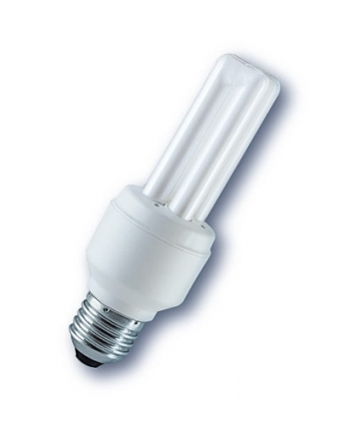

Préparation du TP au labo si on utilise les lampes fluocompactes:

Si l’on utilise des lampes fluocompactes, il faut connaitre les longueurs d’onde des raies du spectre de la lampe.
Si on n’en dispose pas ( moi je ne les ai pas trouvées sur internet), c’est facilement mesurable.

- On réalise d’abord le spectre du laser (selon le mode op du §II-) ou mieux celui de la lampe à vapeur de mercure.
- On repère la position de l’image de la fente et des raies du spectre d’ordre 1.
- On remplace la lampe par la lampe fluocompacte sans rien modifier d’autre dans le montage, et on repère d’une autre couleur la position des raies.
- On trace la courbe d’étalonnage donnant la longueur d’onde donnée par le constructeur (à défaut voir les raies avec l’animation : http://www.ostralo.net/3_animations/swf/spectres_abs_em.swf )en fonction de la déviation de chaque raie sur l’écran.
- On déduit de la courbe d’étalonnage les longueurs d’onde des raies de la lampe fluocompacte.

Les lampes fluocompactes contiennent du mercure. La couche blanche fluorescente absorbe le rayonnement et réémet dans le visible. Le spectre de telles lampes est composé d’un fond continu de faible intensité sur lequel apparaissent des raies d’émissions très lumineuses. Dans les conditions de l’expérience décrite ci-dessous, le fond continu est invisible, si bien que seules les raies sont observées. Il semble que la longueur d’onde de ces raies et leur nombre dépendent de la marque de la lampe… Avant le TP, au laboratoire, la détermination des longueurs d’onde de la lampe utilisée aura été faite et la longueur d’onde de chaque raie observable est donnée aux élèves.

